Egr. Arch. Carla de Francesco
Direttore Regionale per i Beni Culturali e Paesaggistici della Lombardia
Corso Magenta 24
20100 Milano

Egr. Arch. Alberto Artioli
Soprintendente per i Beni Architettonici e per il Paesaggio di Milano
Piazza Duomo 14
20100 Milano

Milano, 13 aprile 2006

Oggetto: Demolizione dei padiglioni della Fiera di Milano

Egregi Architetti,

i sottoscritti,
avendo saputo che è in corso la verifica dell’interesse culturale di alcuni padiglioni della Fiera di Milano, richiesta dalla Fondazione Fiera di Milano ai sensi del Codice Urbani per potere procedere alla loro demolizione e alla vendita del terreno a CityLife,
visto che il progetto vincitore della gara indetta dalla Fondazione Fiera ed il conseguente Piano Integrato di Intervento dimostrano scarsa sensibilità verso il contesto,
visto che vengono conservate integralmente soltanto le Palazzine degli Orafi dell’arch. Vietti Violi, anche se soffocate dagli incombenti nuovi edifici, mentre del Palazzo dello Sport dello stesso autore viene conservata solo la facciata su piazza Sei Febbraio e la struttura del tetto, demolendo le facciate posteriori e affiancandogli sul lato sud strutture di vari colori,
visto che nel recinto fieristico sono presenti padiglioni di elevata qualità architettonica costruiti da importanti architetti e ingegneri, tra i quali sono stati costruiti da più di 50 anni:
• il padiglione 1 di G. Ponti e E. Lancia del 1927,
• il padiglione 10 Mifed di M. Bega e B. Munari del 1947-53,
• l’emiciclo (padiglione 25) di G. de Finetti e P.I. Nervi del 1947,
• la Galleria Nava (davanti al padiglione 25) di P.I. Nervi e L. Baldessari del 1953,
• il padiglione 9 (ex- 19) di R. Morandi del 1951,
• il Palazzo delle Nazioni (CISI) di E. Bianchetti e C. Pea del 1947,
• il Padiglione 7 di A. Bianchetti e C. Pea del 1950,
• il Padiglione 6 di A. Bianchetti e C. Pea del 1954,

visto che il padiglione 20 (della meccanica), costruito nel 1969 dall’arch. M. Bega e citato nella monografia sull’autore scritta da S. Zironi, è da considerarsi un’opera di architettura contemporanea di particolare valore artistico (comma e) art. 11 del Codice Urbani),
visto che il padiglione 11, costruito nel 1926 dall’arch. Piero Palumbo in stile neo-romanico come Palazzo della Meccanica (come documentato dal progetto originale del 1925 presso il Fondo Ornato Fabbriche) e conservato durante la seconda guerra mondiale, è una testimonianza delle tecnologie costruttive in ferro dell’epoca (Società Nathan-Uboldi di Milano),

chiedono di:
- accertare la sussistenza dell’interesse artistico e storico particolarmente importante di questi padiglioni e di sottoporli alle tutele previste dal Codice Urbani,
- impedire la demolizione dei padiglioni più significativi e favorire la rimozione delle superfetazioni e aggiunte successive alla loro edificazione,
- studiare insieme alla Fondazione Fiera di Milano una loro nuova utilizzazione all’interno della trasformazione del Quartiere Fieristico,
- richiedere l’annullamento del P.I.I. in quanto non è stato preventivamente sottoposto al parere della Soprintendenza, violando l’art. 16 della legge urbanistica 1150/42, mentre in sede di VIA Regionale è stato violato l’art. 26 del Codice Urbani in quanto non è stata chiesta l’autorizzazione del Ministero dei Beni Culturali alla demolizione dei padiglioni, segnalando alla magistratura le violazioni di legge,

allegano documentazione sul valore architettonico degli edifici e sull’importanza dei loro autori.

Distinti saluti
NOME E COGNOME RUOLO

Arch. Jacopo Gardella
Arch. Guglielmo Mozzoni
Prof. Sergio Brenna Politecnico di Milano
Prof. Lodovico Meneghetti Politecnico di Milano
Prof. Alberto Grimoldi Politecnico di Milano
Prof. Federico Acuto Politecnico di Milano
Prof. Giuseppe Boatti Politecnico di Milano
Prof. Antonello Boatti Politecnico di Milano
Prof. Guido Canella Politecnico di Milano
Prof. Enrico Bordogna Politecnico di Milano
Prof.Giancarlo Consonni Politecnico di Milano
Prof. Graziella Tonon Politecnico di Milano
Prof. Pellegrino Bonaretti Politecnico di Milano
Prof. Luca Monica Politecnico di Milano
Prof. Anna Finocchi Politecnico di Milano
Prof. Daniele Vitale Politecnico di Milano
Prof. Arturo Beltrami Politecnico di Milano
Prof. Roberto Camagni Politecnico di Milano
Prof. Maria Cristina Gibelli Politecnico di Milano
Prof. Rossana Bossaglia Università di Pavia
Prof. Gianni Contessi Università di Torino
Dott. Anna Chiara Cimoli CASVA
Dott. Rinalda Guradia Responsabile CASVA/Biblioteca d’Arte del Comune di Milano
Prof. Graziella Leyla Ciagà Politecnico di Milano
Prof. Dangelo Accademia di Brera
Prof. Fulvio Irace Politecnico di Milano
Arch. Zita Mosca Baldessari
Arch. Maurizio De Caro
Prof. Andrea Arcidiacono Politecnico di Milano
Prof. Osvaldo Lamperti Politecnico di Milano
Prof. Amedeo Bellini Politecnico di Milano
Prof. Giovanni Denti Politecnico di Milano
Arch. Maurizio Spada Istituto Uomo e Ambiente
Arch. Marco Albini

Allegati

Relazione sui Padiglioni

Estratti da:

M. Finazzer, La Fiera di Milano, memoria e immaginazione, Skira, Milano 2004
C. Pagani, Architettura italiana oggi, Hoepli, Milano 1955
P. Nestler, Neues Bauen in Italien, Callwey, Muenchen 1954
S. Zironi, Marcello Bega architetto, Ed. Domus, Milano 1983
P. L. Nervi, Costruire correttamente, Hoepli, Milano 1955
Gio Ponti, Il giorno e la notte, architettura degli architetti Bianchetti e Pea, Domus n. 230, Milano 1948
L’architecture d’aujourd’hui, le Palais des Nations, n. 48, luglio 1953
Modo, Quando si mangiava sopra i ponti: Angelo Bianchetti, n. 18, aprile 1979
G. Veronesi, Luciano Baldessari architetto, CAT, Trento 1957
G. M., Il nuovo padiglione dell’Industria grafica e libraria alla Fiera Campionaria di Milano. Architetti Giov. Ponti ed Emilio Lancia, in “Architettura e Arti Decorative”, anno VI, 1926-1927, vol. secondo, fasc. X, giugno 1927, pp. 477-480
Manuale dell’Architetto, Vol II, parte 1, sez IV, Palazzo dello Sport a Milano

Evoluzione del padiglione 11 (Palazzo della Meccanica) negli anni 1926, 1946, 1947 (Fonte Fondazione Fiera Milano)
Progetto di massima del Palazzo della Meccanica dell’arch. Piero Palumbo con tettoie della Società Nathan-Uboldi per la VI Fiera di Milano, 1926, Fondo Ornato Fabbriche
Pianta Guida Ufficiale XI Fiera di Milano, 1930
Immagini e progetti dei Padiglioni della Fiera (Vietti Violi, De Finetti, Bianchetti-Pea, Morandi, Gardella, Bega)

Relazione sui padiglioni

Nel recinto fieristico sono presenti padiglioni di elevata qualità architettonica costruiti da importanti architetti e ingegneri.
Citiamo, tra i padiglioni storici della Fiera oggetto di demolizione, costruiti da più di 50 anni e quindi da sottoporre a verifica dell’interesse culturale:
• il padiglione 1 di G. Ponti e E. Lancia del 1927,
• il padiglione 10 Mifed di M. Bega e B. Munari del 1947-53,
• l’emiciclo (padiglione 25) di G. de Finetti e P.I. Nervi del 1947,
• la Galleria Nava (davanti al padiglione 25) di P.I. Nervi e L. Baldessari del 1953,
• il padiglione 9 (ex-19) di R. Morandi del 1951,
• il Palazzo delle Nazioni (CISI) di E. Bianchetti e C. Pea del 1947,
• il Padiglione 7 di A. Bianchetti e C. Pea del 1950,
• il Padiglione 6 di A. Bianchetti e C. Pea del 1954.

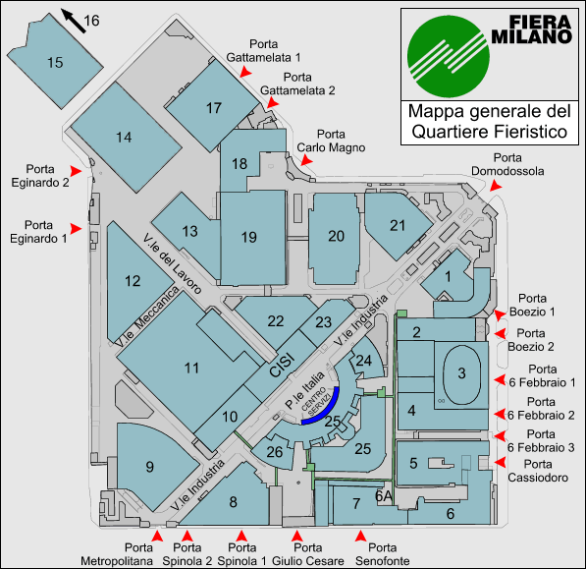

Mappa della Fiera attuale dal sito di Fiera Milano
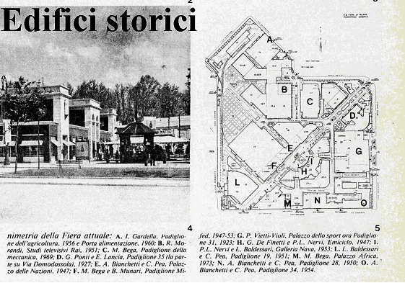

Pagina della rivista Hinterland, diretta dal Prof. Arch. Guido Canella, 1985

Padiglione Ponti-Lancia (1927)

Il padiglione è stato costruito dagli arch. Gio Ponti e Emilio Lancia nel 1927.
Il progetto depositato presso il Fondo Ornato Fabbriche dell’archivio storico-civico del Comune di Milano riporta la data del 21.12.1926.
Il padiglione era destinato alle esposizioni di arti decorative e successivamente fu utilizzato per l’industria grafica e libraria e per i tessili e abbigliamento.
Fu uno dei pochi padiglioni che si salvò dai bombardamenti della seconda guerra mondiale, come riportato da una fotografia del 1945, pur essendo stato danneggiato in parte.
La struttura originaria a un piano è ancora leggibile e in particolare l’ottagono al centro coperto da un tiburio mentre sono stati chiusi i loggiati e aggiunto un corpo posteriore.
Il padiglione è descritto a pag. 126 del libro Annegret Burg, Novecento Milanese, i novecentisti e il rinnovamento dell’architettura a Milano fra il 1920 il 1940, Federico Motta Editore, 1991.
Fu ispirato al padiglione fieristico costruito da Tony Garnier per la città di Lione alla Exposition Internationale des Arts Decoratifs et Industrielles Modernes a Parigi nel 1925 a cui Gio Ponti era stato presente con la Richard Ginori.
“Il padiglione di Lione di Garnier doveva influire per diversi suoi aspetti sul padiglione milanese della Industria Grafica e Libraria: la torre ottagonale centrale (sebbene ad un solo piano), il corpo di fabbrica lineare e scandito dal ritmo ripetitivo di elementi architettonici (colonne, archi), l’impostazione di portali e facciate incorniciati, il metodo costruttivo in cemento armato, la realizzazione architettonica nella forma di edificio utilitario che tuttavia non rinuncia ad un carattere rappresentativo e solenne.
Benché costruito nel tempo record di 114 giorni invernali, il padiglione di Milano non aveva nulla del carattere provvisorio e folcloristico dei padiglioni milanesi precedenti, e valeva come opera notevole d’architettura, chiara e rispondente agli scopi, e non inferiore alle più moderne costruzioni del genere che sono sorte in questi ultimi anni all’estero.”

